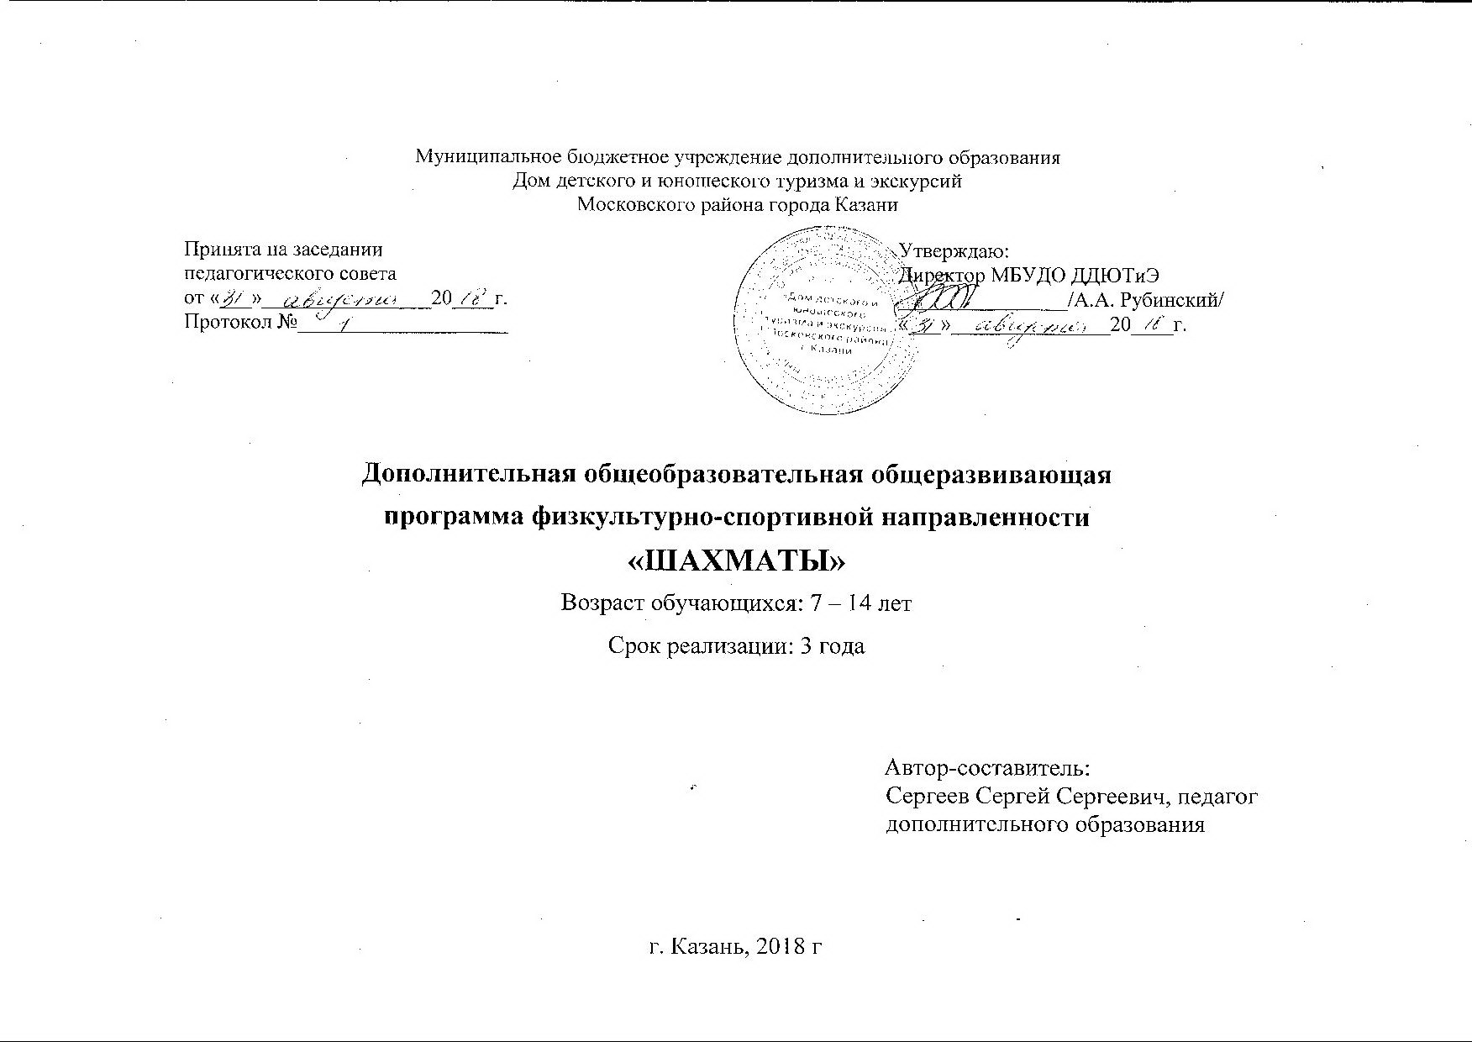
ПОЯСНИТЕЛЬНАЯ ЗАПИСКА

Программа «Шахматы» стартового уровня.
Для создания наиболее благоприятных условий реализации дополнительной общеобразовательной общеразвивающей программы МБУДО «Дом детского и юношеского туризма и экскурсий» Московского района города Казани заключил договор о сетевом взаимодействии с МБОУ «Гимназия №75" Московского района г. Казани. Предусмотрено проведение совместных мероприятий с использованием помещений и оборудования.

Нормативно-правовые основания:
- Федеральный Закон от 29.12.2012 № 273-ФЗ «Об образовании в РФ»;
- Концепция развития дополнительного образования детей;
- Распоряжение Правительства РФ от 4 сентября 2014 г. № 1726-р;
- Письмо Минобрнауки России от 11.12.2006 г. № 06-1844 «О примерных требованиях к программам дополнительного образования детей»;
- Приказ Министерства образования и науки Российской Федерации (Минобрнауки России) от 29 августа 2013 г. № 1008 г. Москва «Об утверждении Порядка организации и осуществления образовательной деятельности по дополнительным общеобразовательным программам»;
- Устав МБУ ДО «ДДЮТиЭ»;
- Положение по проектированию и утверждению дополнительных общеобразовательных общеразвивающих программ;
- Методические рекомендации по разработке и оформлению дополнительных общеобразовательных общеразвивающих программ, ФИРО Москва 2015 г.
Уровень освоения: общекультурный
Направленность программы – физкультурно-спортивная
Актуальность программы: Программа «Шахматы» базируется на современных требованиях модернизации системы образования, способствует соблюдению условий социального, культурного, личностного и профессионального самоопределения, а так же творческой самореализации детей, воспитывает усидчивость, самообладание, психологическую устойчивость, рациональность; развивает логическое мышление.
Цель программы: посредством занятий шахматами содействовать развитию интеллектуальных способностей и творчества детей, готовить спортсменов, как на начальной ступени развития, так и высокой квалификации для участия в соревнованиях различного ранга.
Задачи:
Обучающие:
- познакомить с элементарными понятиями шахматной игры;
- помочь овладеть приёмами тактики и стратегии шахматной игры;
- обучить решать комбинации на разные темы;
- обучить учащихся самостоятельно анализировать позицию, через формирование умения решать комбинации на различные темы;
- научить детей видеть в позиции разные варианты.
Развивающие:
- развивать фантазию, логическое и аналитическое мышление, память, внимательность, усидчивость;
- развивать интерес к истории происхождения шахмат и творчества шахматных мастеров;
- развивать способность анализировать и делать выводы;
- способствовать развитию творческой активности;
- развивать волевые качества личности.
Воспитательные:
- воспитывать уважения к партнёру, самодисциплину, умение владеть собой и добиваться цели;
- сформировать правильное поведение во время игры;
- воспитывать чувство ответственности и взаимопомощи;
- воспитывать целеустремлённость, трудолюбие.
Данная программа рассчитана на четыре года обучения, состоящего из двух этапов.
Отличительными особенностями данной программы являются:
1.Определение видов организации деятельности обучающихся, направленных на достижение личностных, метапредметных и предметных результатов освоения учебного курса.
2. В основу реализации программы положены ценностные ориентиры и воспитательные результаты.
3.Ценностные ориентации организации деятельности предполагают уровневую оценку в достижении планируемых результатов.
Адресат программы – учащиеся 5-10 классов (10-16 лет).
Объем и срок освоения программы – 3 года обучения, 2 часа в неделю,144часа
Сроки и формы промежуточной аттестации: Каждый годовой цикл предусматривает организацию и проведение зачетного тестовых опросов, сеансов одновременной игры и участие в соревнованиях.
Формы обучения
В данной программе применяются разнообразные формы и методы, которые позволяют выявить способности детей к сосредоточенной умственной деятельности, развить их и научить пользоваться не только во время игры в шахматы, но и в повседневной жизни. Основная форма занятий – игровая деятельность.
Ожидаемые результаты. По итогам обучения по программе «Шахматы», обучающиеся будут знать:
- Историю шахмат и выдающихся шахматистов;
- Правила игры в шахматы;
- Простейшие схемы достижения матовых ситуаций;
- Тактику и стратегию ведения шахматного поединка;
Будут уметь:
- играть в шахматы;
- участвовать в соревнованиях различных уровней;
- достойно вести себя в случае проигрыша.
Важнейшим предполагаемым результатом данной программы является: Развитие творческой личности, способной аналитически и критически подходить к решению не только шахматных, но и жизненных проблем, а также воспитание гармонично развитого шахматиста, владеющего широким арсеналом позиционных и тактических приёмов и навыков, способного концентрировать внимание, быстро и точно считать варианты.

